# 邮箱验证功能

注册页面用户信息部分：

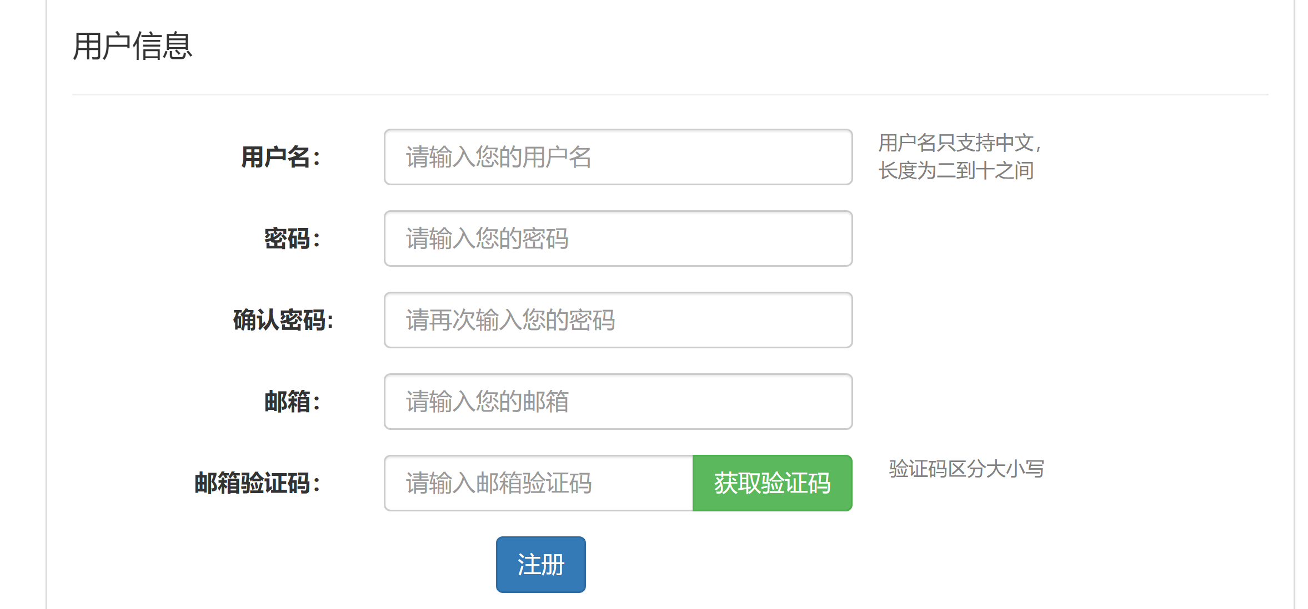

1、用户名和邮箱不能为空，用户名仅支持中文，邮箱格式要正确，才可点击获取验证码。邮箱和用户名均不能与用户表中的邮箱和用户名重复，否则在点击注册时提示用户名重复或邮箱已经注册。

2、点击获取验证码以后，60秒内不可再次点击，发送成功会提示验证码发送成功。

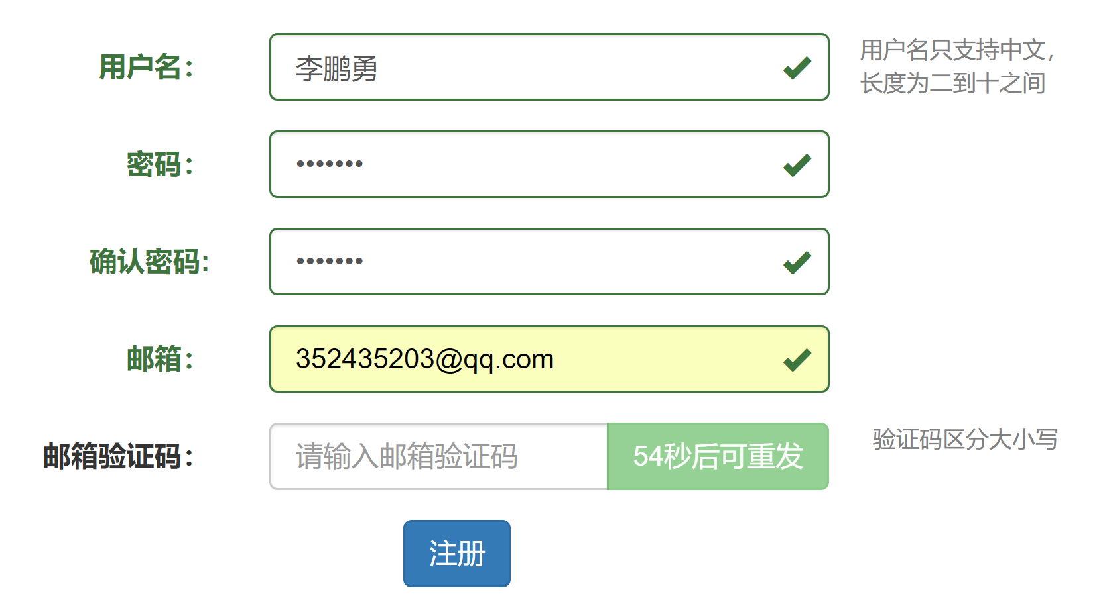

3、后台获取该邮箱，向该邮箱发送验证码并保存到EmailVerifyRecord数据库表中，该表保存的数据有：

(1)验证码id（自增，主键）；

(2)用户名；

(3)邮箱（1.可根据该邮箱号来验证前端输入的验证码是否正确。2.此表中邮箱号如果已经存在，就更新该条记录。）；

(4)验证码内容（验证码是随机生成的6为大小写字母和数字组成的字符串，区分大小写）；

(5)发送类型（0.注册，1.找回密码，2.修改邮箱）；

(6)发送时间（记录该条记录更新时间）。

4、前端将收到的验证码输入对应的输入框中，如果验证码为空或者输入错误，会弹出对话框提示验证码错误，如果验证码超过有效期（5分钟），弹出验证码失效，可重新获取验证码。

5、前端输入数据均无错误时，点击注册会将此用户信息存入用户表中。

Settings中加入配置信息如下：

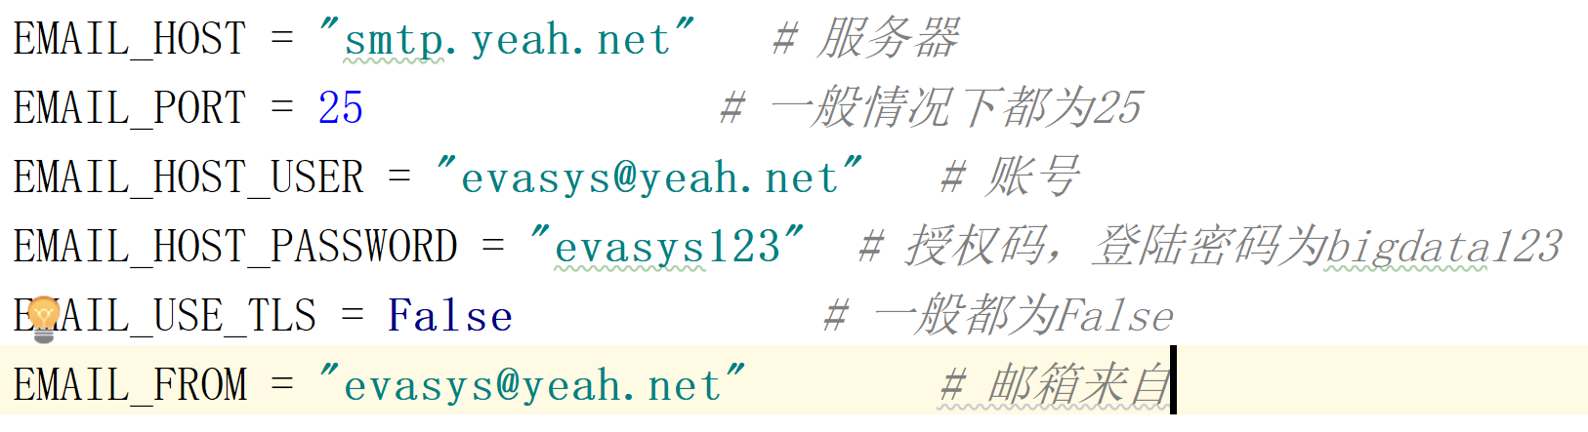

注：测试时如果发件邮箱使用我个人邮箱，是能够成功的。如果使用我新注册的这个邮箱，有时会碰到“554 DT：SPM1”错误，该错误是因为邮件内容包含广告或者敏感信息等，被网易识别为垃圾邮件，我猜测可能原因是没有经过实名认证或手机号码验证，后续可以专门建立一个用于邮箱验证的邮箱。